Практическое занятие 13.
3 большие группы системы электронного документооборота , исходя из целей внедрения:
- •системы организации архива (хранилища) документов;
- •системы автоматизации делопроизводства с элементами документооборота;
- •комплексные системы автоматизации документооборота.
Электронный обмен данными (EDI) представляет собой компьютерный информационный обмен между бизнес-партнерами непосредственно из одной компьютерной системы в другую с применением стандартного формата данных.

Сравнение традиционного документооборота с документооборотом на базе EDI:
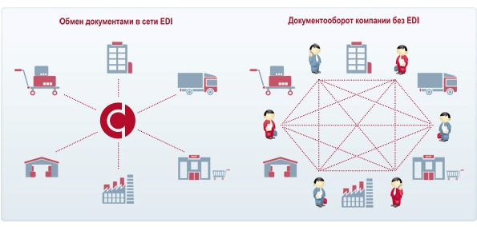

Как работает технология EDI?
